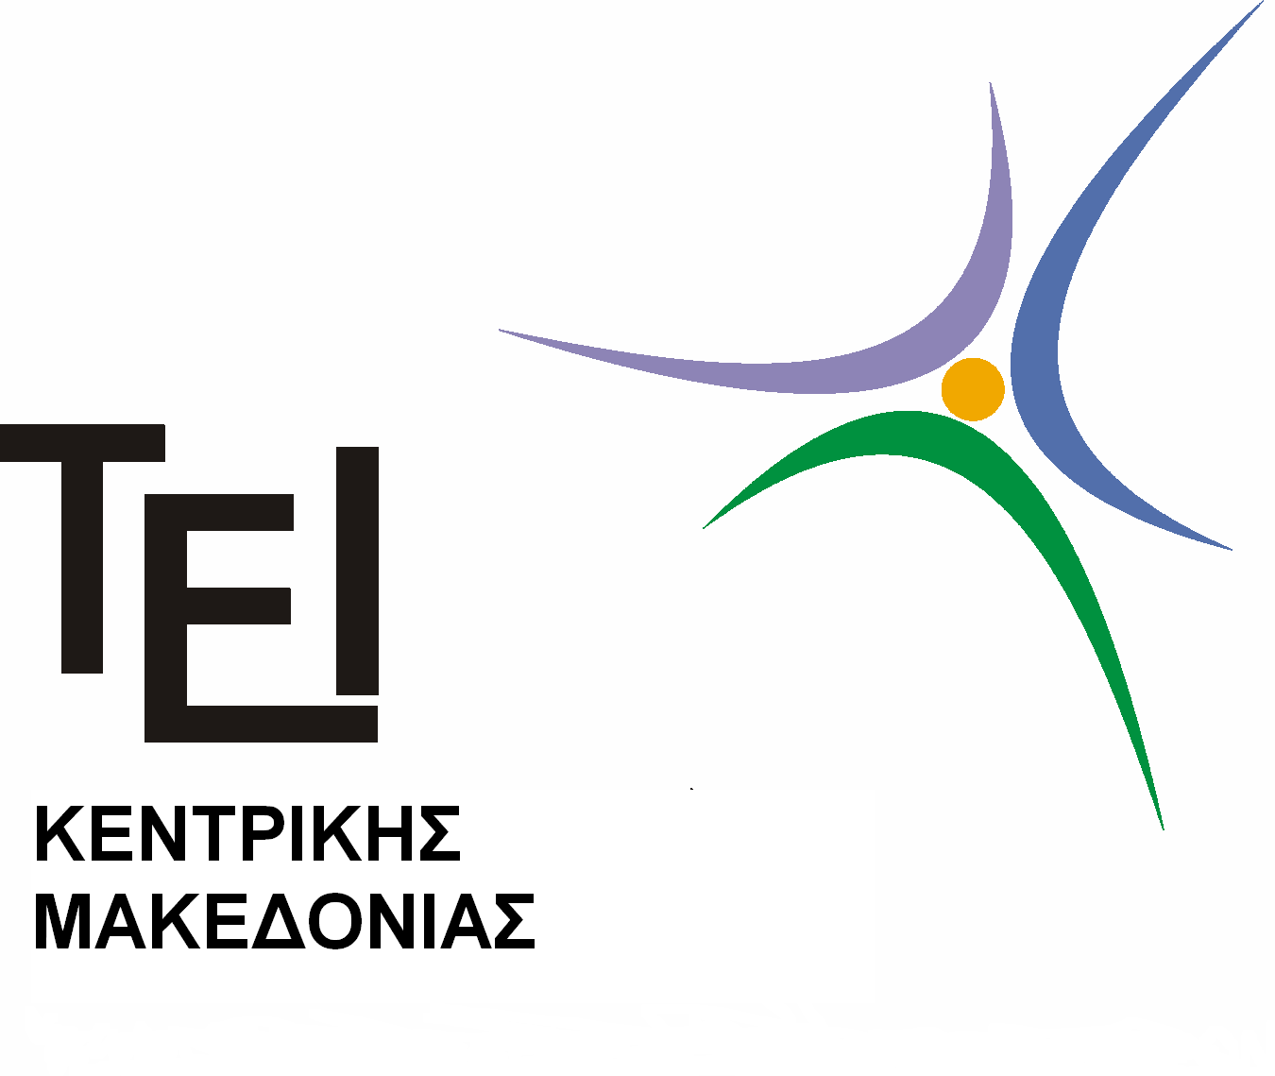

ΕΛΛΗΝΙΚΗ ΔΗΜΟΚΡΑΤΙΑ

ΤΕΧΝΟΛΟΓΙΚΟ ΕΚΠΑΙΔΕΥΤΙΚΟ ΙΔΡΥΜΑ ΚΕΝΤΡΙΚΗΣ ΜΑΚΕΔΟΝΙΑΣ

ΣΧΟΛΗ ΔΙΟΙΚΗΣΗΣ & ΟΙΚΟΝΟΜΙΑΣ
ΤΜΗΜΑ ΛΟΓΙΣΤΙΚΗΣ & ΧΡΗΜΑΤΟΟΙΚΟΝΟΜΙΚΗΣ

Σέρρες 30/03/2015

ΑΝΑΚΟΙΝΩΣΗ

Από το τμήμα Λογιστικής και Χρηματοοικονομικής ανακοινώνεται ότι:

Η παρουσίαση των πτυχιακών εργασιών των Σπουδαστών θα γίνει την Τετάρτη 06 Μαίου 2015 και ώρα 16.00μ.μ
Οι σπουδαστές θα πρέπει να καταθέσουν την πτυχιακή εργασία τους στο γραφείο Πτυχιακών στον κ.Δήμο έως την Πέμπτη 30/04/2015. Μετά το πέρας αυτής της ημερομηνίας καμία κατάθεση πτυχιακής δεν θα γίνει δεκτή.

Ο ΠΡΟΕΔΡΟΣ ΤΟΥ ΤΜΗΜΑΤΟΣ

Δρ.Δημήτριος Κύδρος
Επίκουρος Καθηγητής

